Presseinformation

5000-V-Pumpenmotoren für Hochtemperaturumgebung

Menzel Elektromotoren hat drei 400-kW-Hochspannungsmotoren für Kreiselpumpen in einem Stahlwerk gefertigt. Die kosteneffizienten Standardmotoren sind anwendungsspezifisch angepasst und für Umgebungstemperaturen bis 60 °C ausgelegt.

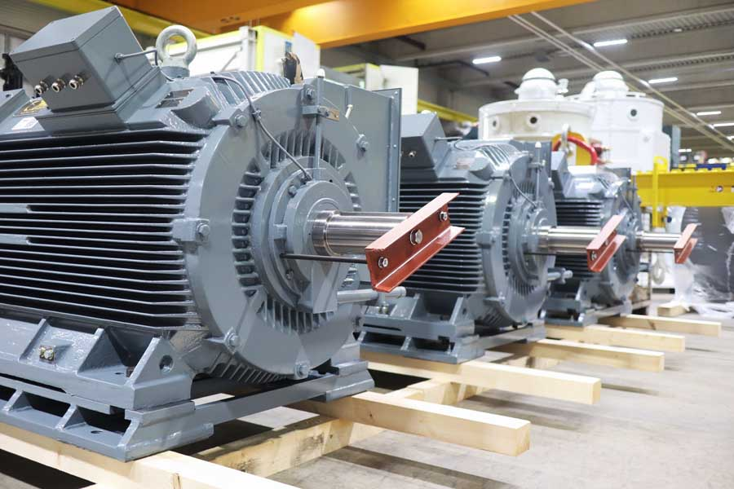
Bild: Wirtschaftliches Gesamtpaket: Menzel versieht Standardmotoren im eigenen Haus mit einer hohen Temperaturbeständigkeit und adaptiert die Achshöhe anwendungsspezifisch

Für das Pumpenhaus eines Stahlwerks hat Menzel Elektromotoren drei Großmotoren zum Antrieb von Kreiselpumpen gefertigt. Die Motorwicklung ist für Klasse H (180 °C) isoliert und bietet so erhöhte thermische Reserven für Umgebungstemperaturen, die kurzzeitig bis zu 60 °C erreichen. Zylinderrollenlager in Bauform NU gleichen axiale Verschiebungen bei Erwärmung und Ausdehnung der Motorwelle aus und gewährleisten Robustheit und eine lange Lebensdauer ohne Effizienzeinbußen.

Die Motoren ersetzen ältere Drehstrom-Käfigläufermotoren. Austauschbarkeit war eine der Pflichtanforderungen. Menzel wählte kompakte Motoren des Typs MEBKGR in Bauform IM B3 (Fußmotor) aus und passte die Achshöhe mit Unterbaurahmen an. Die Motoren mit Bemessungsspannung 5000 V und Bemessungsleistung 400 kW bieten ein Bemessungsmoment von 2563,8 Nm. Sie haben die Schutzart IP55 und Kühlart IC 411 (Rippenkühlung mit Außenlüfter).

Die MEBKGR-Baureihe bedient den wachsenden Bedarf an wirtschaftlichen Hochspannungsmotoren. Ihre Kernmerkmale sind ein gutes Preis-Leistungs-Verhältnis, hohe Wirkungsgrade, geringe Betriebs- und Wartungskosten, hohe Belastbarkeit und gute Schwingwerte. Menzel überzeugte den Auftraggeber durch einen günstigen Gesamtpreis, eine kurze Lieferzeit, hohe Flexibilität und kompetente Beratung auf direktem Weg.

Mehr über Käfigläufermotoren mit flexiblen Ausstattungsoptionen: https://www.menzel-motors.com/de/kaefiglaeufer/ic411-ic416/

Bilder: | pump-motors-5000v-ic411-h12783 | Zeichen: | 1309
Dateiname: | 20260929-Menzel-PM-DE-Pumpenmotoren-Stahlwerk | Datum: | 29.09.2026
Tags: | Pumpenmotoren, Hochspannungsmotoren, Großmotoren, Drehstrom-Käfigläufermotoren, Kreiselpumpen, Stahlwerk, anwendungsspezifisch | gii ID: | 26180
Über Menzel Elektromotoren
Die Menzel Elektromotoren GmbH mit Hauptsitz in Hennigsdorf bei Berlin produziert und vertreibt seit 1927 Elektromaschinen. Der Mittelständler ist auf die Lieferung größerer Elektromotoren inklusive Sonderausführungen innerhalb kürzester Zeit spezialisiert – das Produktspektrum enthält Hoch- und Niederspannungsmotoren, Gleichstrommotoren, Transformatoren sowie Frequenzumrichter. Menzel fertigt Motoren im Leistungsbereich bis über 25 MW und passt lagervorrätige Motoren kurzfristig anwendungsspezifisch an. Um kurze Lieferzeiten zu gewährleisten, unterhält das Familienunternehmen ein großes Lager mit über 20.000 Motoren bis 15 MW. Zu einer hohen Zuverlässigkeit tragen qualifiziertes Engineering, ein erfahrenes Team und moderne Bearbeitungs- und Prüfeinrichtungen bei. Menzel betreibt Niederlassungen in Schweden, Großbritannien, Frankreich und Italien und kooperiert weltweit mit zahlreichen Partnern.
Kontakt:  Menzel Elektromotoren GmbH  Anja Leipold  Corporate Communications  Am Alten Walzwerk 2  16761 Hennigsdorf  Tel.: +49 30 349 922-0  E-Mail: info@menzel-motors.com  Internet: www.menzel-motors.com |  | gii die Presse-Agentur GmbH  Christburger Straße 41  10405 Berlin  Tel.: +49 30 538 965-0  E-Mail: info@gii.de  Internet: www.gii.de

